Существуют множество упражнений
для укрепления и оздоровления
организма.

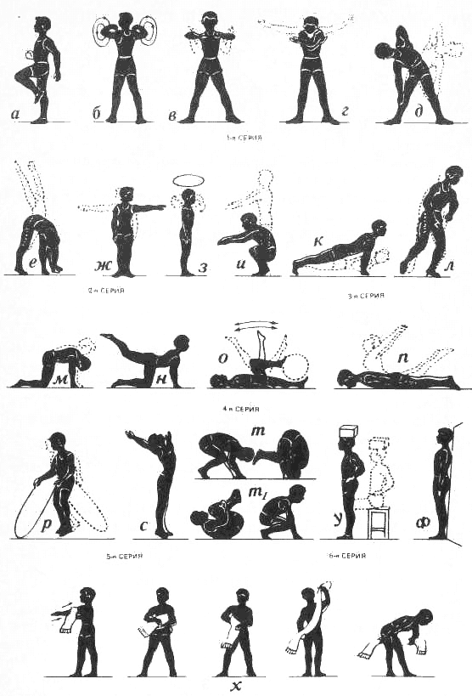
Вот несколько из них:

Присоединяйтесь к нам!
Адрес контакта:
МБОУ Школа № 122 г.о. Самара
п. Мехзавод, квартал 6, д. 1
school_122@mail.ru
ПРОЕКТ «PROF-ЗДОРОВЬЕ»

_______ г.

Диагностика
- Антропометрические данные
- Рост _________
- Вес _________
- ОГК_________
- Пульс________
- АД__________
- t тела________

- Уровень физического развития
- Низкий (%___) _______
- Ниже среднего (%___) _______
- Средний (%___) _______

- Хронические заболевания
________________________________________________________________________________________________________________________________________________________________________________________________________

- Группа здоровья
- 1 группа
- 2 группа
- 3 группа
- 4 группа

- Показатель уровня эмоционального выгорания
- Высокий
- Средний
- Низкий

- Назначения и рекомендации:
Врач:___________________________________________________________________________________________________________________________________________________________________Психолог:_______________________________________________________________________________________________________________________________________________________________________________________________________________________
Карта посещения оздоровительных мероприятий

Дата | Время | Наименование оздоровительного мероприятия (процедуры) | Отметка инструктора | Рекомендации

Динамика результата:
________________________________________________________________________________________________________________________________________________________________________________________________________________________________
___________________________________________________________________

